

靖宇县国土资源局

《建设用地审批管理系统》用户手册

长春长白信息科技有限责任公司
Changchun Changbai Information Technology CO.,Ltd
地址：长春市硅谷大街4358号 Add: NO.4358 Guigu Street Changchun City jilin
prov.P.R.China
邮编：130012 ZIP：130012
电话：（+86）431-85101888 85181710～744 TEL：（+86）431-85101888 85181710～744
传真：（+86）431-85105333 FAX：（+86）431-85105333
网址：www.cbit.cc http://www.cbit.cc
目 录
第1章 业务描述 3
第2章 流程流转公共使用说明 4
2.1 流程流转功能按钮 4
2.2 常用语 9
第3章 单独选址流程 11
3.1 流程图 11
3.2 角色与活动对应表 11
3.3 活动使用说明 12
第4章 城市分批次流程 29
4.1 流程图 30
4.2 角色与活动对应表 30
4.3 活动使用说明 30

业务描述
建设用地审批是依照法定程序，依据土地利用总体规划和土地利用年度计划，对土地利用总体规划确定的建设用地范围外、单独选址的建设项目用地进行申报审批的业务活动。城市农用地转用和土地征收每年由省级政府汇总后一次申报，待国务院批准后由省级政府负责组织实施、城市政府具体实施。需报国务院批准的城市建设用地范围包括：各直辖市、计划单列市和省、自治区人民政府所在地的城市，以及人口在50万以上的城市。
县级以上人民政府土地行政主管部门负责建设用地的申请受理、审查、报批工作。
在土地利用总体规划确定的城市建设用地范围外单独选址的建设项目使用土地的，建设单位应当向土地所在地的市、县人民政府土地行政主管部门提出用地申请。建设单位提出用地申请时，应当填写《建设用地申请表》，并附具下列材料：（一）建设单位有关资质证明；（二）项目可行性研究报告批复或者其他有关批准文件；（三）土地行政主管部门出具的建设项目用地预审报告；（四）初步设计或者其他有关批准文件；（五）建设项目总平面布置图；（六）占用耕地的，必须提出补充耕地方案；（七）建设项目位于地质灾害易发区的，应当提供地质灾害危险性评估报告。
市、县人民政府土地行政主管部门对材料齐全、符合条件的建设用地申请，应当受理，并在收到申请之日起30日内拟订农用地转用方案、补充耕地方案、征用土地方案和供地方案，编制建设项目用地呈报说明书，经同级人民政府审核同意后，报上一级土地行政主管部门审查。
在土地利用总体规划确定的城市建设用地范围内，为实施城市规划占用土地的，由市、县人民政府土地行政主管部门拟订农用地转用方案、补充耕地方案和征用土地方案，编制建设项目用地呈报说明书，经同级人民政府审核同意后，报上一级土地行政主管部门审查。在土地利用总体规划确定的村庄和集镇建设用地范围内，为实施村庄和集镇规划占用土地的，由市、县人民政府土地行政主管部门拟订农用地转用方案、补充耕地方案，编制建设项目用地呈报说明书，经同级人民政府审核同意后，报上一级土地行政主管部门审查。
建设用地审批系统并不与国土资源运行平台中其它业务系统相关，是一个可独立运行的业务系统。
建设用地审批系统是用于将报国务院批准的建设用地项目相关数据进行电子化录入及组织电子报件的软件平台，其主要功能有：
- 项目“一书四方案”、勘测定界资料、补充耕地图形资料数据的录入、编辑和数据的逻辑检查
- 项目占地地块、补充耕地地块图形化浏览与检查
- 下级单位向上级申报单位的数据汇总及其管理
- 电子报盘文件导出
- 表单的打印
建设用地审批系统分为以下业务流程：单独选址流程，城市分批次流程。

流程流转公共使用说明
本章主要介绍的是“办理业务箱”内，所有业务流程流转的过程中涉及使用到的公共的功能按钮，如：办理，转出，驳回等；其中当业务办理中需要领导签批意见时系统还提供了可供个性设置的“常用语”功能，具体功能解释如下：

流程流转功能按钮

办理
功能概述：【办理】按钮是进行业务流程办理的功能按键，选择对应的业务流程，单击“办理”，进入业务流程办理页面，等同于双击流程名称进入的办理页面。

转出
功能概述：转出是将选中业务流程转出到当前活动下一活动的功能按钮。
操作方法：点击【转出】按钮，系统自动转出到当前活动的下一活动。
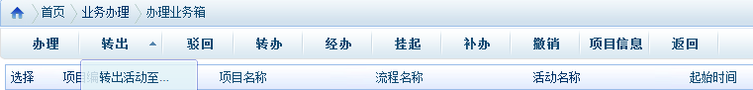
在上图中点击【转出活动至】，选择转出活动和用户。如下图：
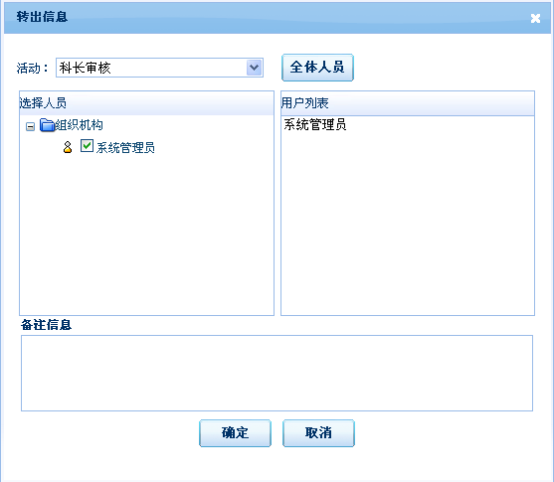
在上图中，以下拉列表形式显示可转出的活动列表，及列表中当前活动上绑定的人员。（当前活动可转出的活动列表，在设计流程时，可以进行设定）
点击【全体人员】按钮，显示组织机构树，用户选择转出给哪些用户。填写备注信息，点击【确定】按钮。

驳回
功能概述：驳回是将业务流程驳回到当前活动之前任意一个活动的功能按钮。
操作方法：点击【驳回】按钮，选择驳回活动和用户。如下图：
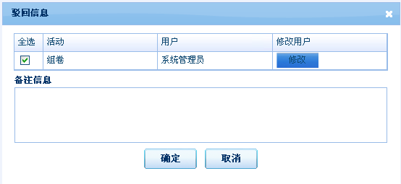
在上图中，列表中显示所有可驳回的活动，及活动的办理人员。选择要驳回的活动，输入备注信息，点击【确定】按钮即可。也可以修改驳回活动的办理人员，点击【修改】按钮即可。

转办
功能概述：转办是将当前活动转交给其他人员办理。
操作方法：点击【转办】按钮，选择转办人员，点击【确定】按钮，如下图：
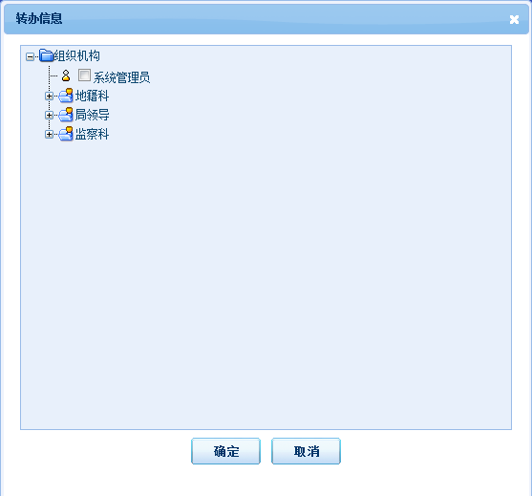

经办
功能概述：在实际办理业务过程中，该功能用于实际业务的经办人指定其他人员进行办理，如系统流程中已经制定了N个活动由某科长负责，该科长接到任务后，点击经办制定科员B，则该流程中该科长负责的所有活动都由B来进行办理了。（针对某个流程来说的。）
操作方法：点击【经办】按钮，填写经办信息，从组织机构树中选择经办人员，点击【确定】按钮。如下图：
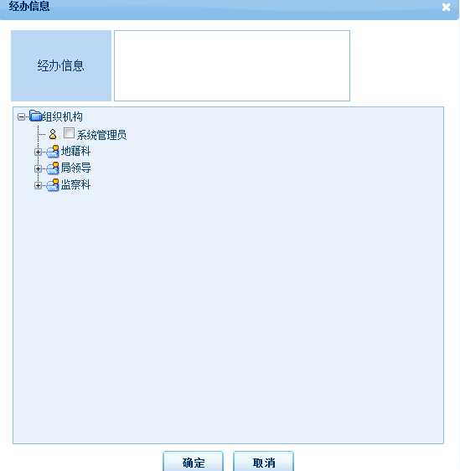

挂起
功能概述：挂起是将业务流程暂停办理，挂起到挂起业务箱中，挂起过程中不记录活动时限。如果要启动该项目，可以对该流程进行【解挂】，继续走流程后续活动。
操作方法：点击【挂起】按钮，填写挂起信息，点击【确定】即可将选中流程挂起，如下图：
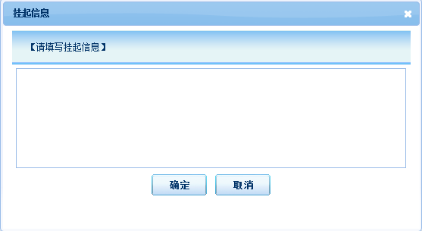

补办
功能概述：补办是将业务流程补办到当前活动前任意一个活动，补办活动处理完毕后，不再走中间那些活动，直接转出到点击补办的这个活动中。
操作方法：点击【补办】按钮，选择补办活动和人员，点击【确定】即将流程补办到指定的活动。如下图：
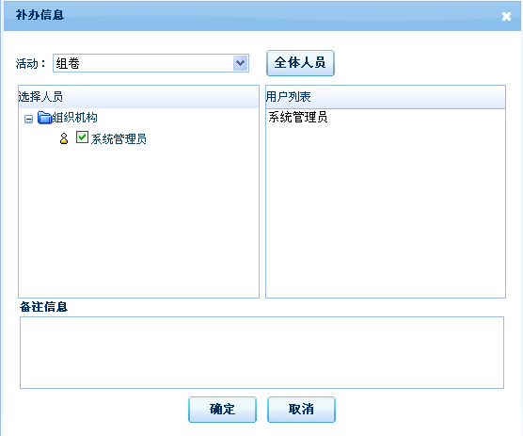

撤销
功能概述：撤销是将业务流程进行删除。
操作方法：点击【撤销】按钮，弹出窗口提示用户是否确定撤销，点击【确定】即可删除选中的流程。如下图：
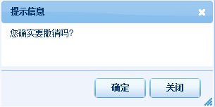

项目信息
功能概述：“项目信息”按钮是查看业务流程信息，包括流程名称、项目名称、启动用户项目编号等。点击【显示流程图】，可以查看选中的项目的流程图。
操作方法：点击【项目信息】，进入显示项目信息页面，如下图：

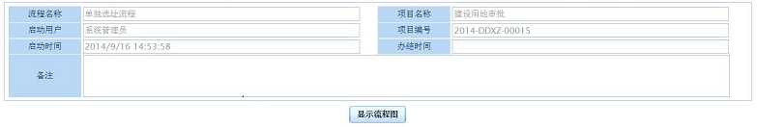
点击【显示流程图】，图形化方式显示流程图，如下图：
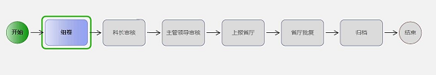

常用语
功能概述：可以进行常用语内容和类别的维护，输入意见的时候能够选择常用语。
操作步骤：点击【编辑常用语】，可以进行常用语的编辑，如下图所示：
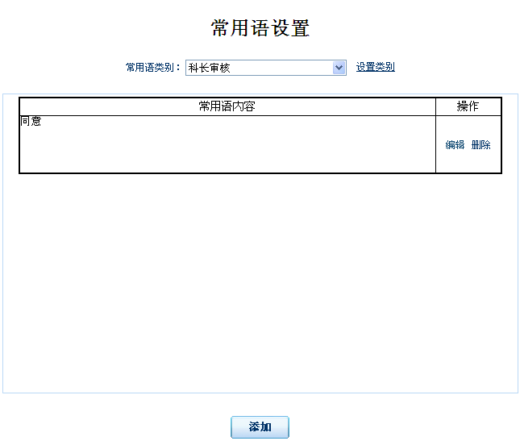
- 编辑常用语：
上图中，从下拉列表中选择常用语类别，在常用语内容下方，列表显示所该类别下所有的常用语。 点击【编辑】按钮，则可以修改当前行常用语的内容。点击【删除】按钮，则可以删除当前行的常用语。点击下方的【添加】按钮，则可以在所选的类别中添加新的常用语，如下图：
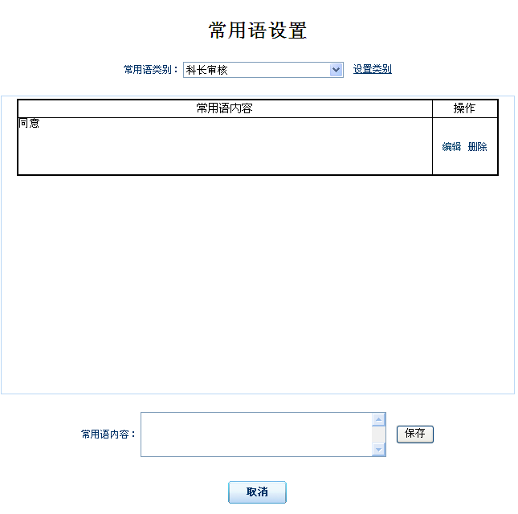
- 设置类别：
上图中，点击“设置类别”，则进入到类别维护页面，如下图：
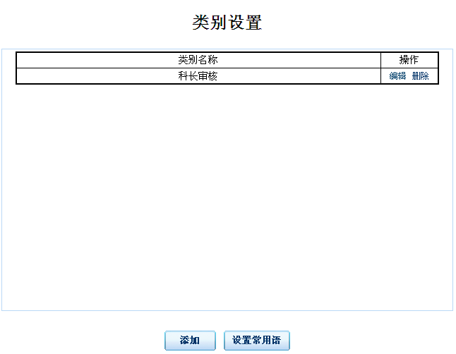
上图中，点击【添加】按钮，则可以完成新类别的添加。在“类别列表”中选择任意一个类别，点击【删除】按钮，则完成类别的删除。点击【编辑】按钮，则可以编辑相应的类别。点击【设置常用语】按钮，则进入到常用语维护页面。
操作步骤：点击【选择常用语】，输入意见时可以选择已经编辑好的常用语，如下图：
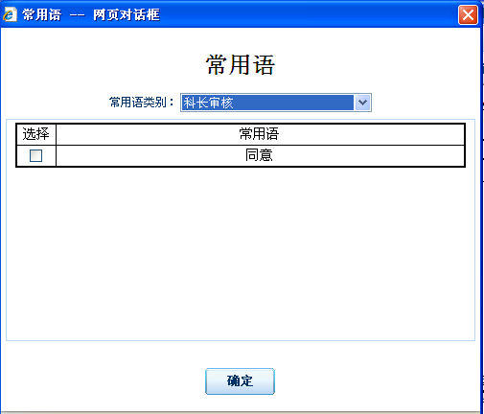
上图中，选中常用语前方的复选框，点击【确定】按钮即可。

单独选址流程
主要显示、编辑单独选址项目的所有相关数据，包括：项目信息、一书四方案有关材料、勘测定界资料、补充耕地图形资料、附件等。

流程图

角色与活动对应表
编号 | 活动名称 | 办理角色
 | 组卷 | 业务人员
 | 科长审核 | 科长
 | 主管领导审核 | 局长
 | 上报省厅 | 业务人员
 | 省厅批复 | 业务人员
 | 归档 | 业务人员

活动使用说明

项目受理
功能概述：业务人员，在系统中进行项目受理，启动项目。
操作步骤：
项目受理是业务流程的第一步，申请人申请办理业务，业务人员接受申请，开始业务流程的办理。用户登录系统后，选择系统左侧导航栏中第一项“业务办理”功能下的第一个子功能“项目受理箱”。如下图：
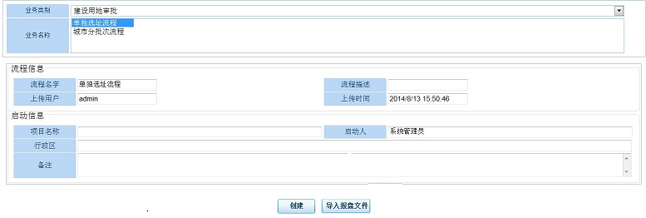
根据业务需要，选择“业务类别”中的建设用地审批。然后选择相应的业务名称，“单独选址流程”。然后填写项目名称、启动人、行政区、备注等信息。
填写完毕后，点击【创建】按钮，即可启动一个新的项目。点击【导入报盘文件】按钮，则可以导入报盘文件。

组卷
功能概述：业务员人员填写项目信息、一书四方案有关材料、勘测定界资料、补充耕地图形资料、扫描附件等。
操作步骤：
- 接收：业务人员登录电子政务系统，在系统左侧导航栏中点击“业务办理”→“办理业务箱”，右侧列表显示的是已经受理的业务流程，根据业务需要选择相应的流程。
- 办理：选择需要办理的流程，点击上方的【办理】按钮（或双击项目名称），进入办理页面，首先添加项目信息，如下图：
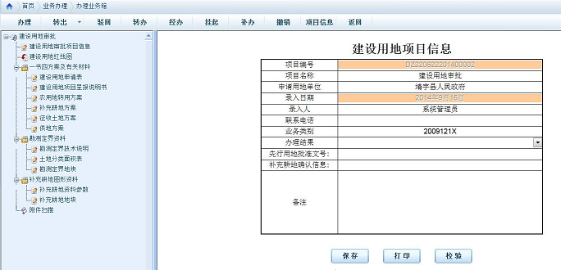
上图中左侧以树型结构显示用户可以操作的各个表单，用户可根据实际情况逐一填写。
- 点击左侧的“建设用地审批项目信息”，根据实际业务情况编辑项目信息，然后点击【保存】按钮即可。点击【打印】按钮，则可以打印项目信息页。
- 点击左侧的“建设用地红线图”，则可以查看项目红线图。
- 点击左侧的“一书四方案及有关材料”中的“建设用地申请表”，则可以编辑申请表信息，然后点击【保存】按钮即可。点击【打印】按钮，则可以打印建设用地申请表。申请表样式如下图所示：
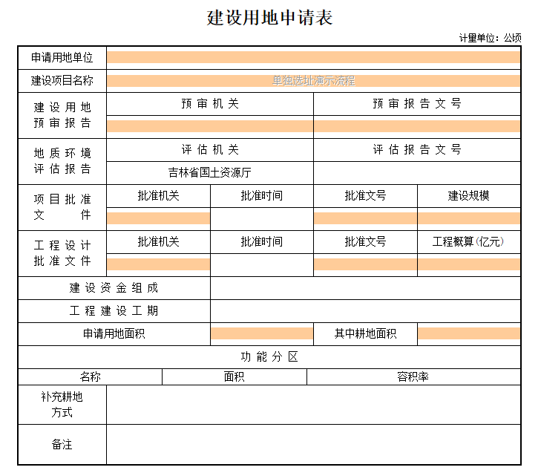
- 点击左侧的“一书四方案及有关材料”中的“建设用地项目呈报说明书”，则可以编辑呈报说明书，呈报说明书共有四页，编辑各页后点击【保存】按钮即可。点击【打印】按钮，则可以打印建呈报说明书。点击【提取数据】按钮，则可以将建设用地预审项目的相关信息提取过来。点击【重置】按钮，则可以将提取的建设用地预审的信息清空。如下图所示：
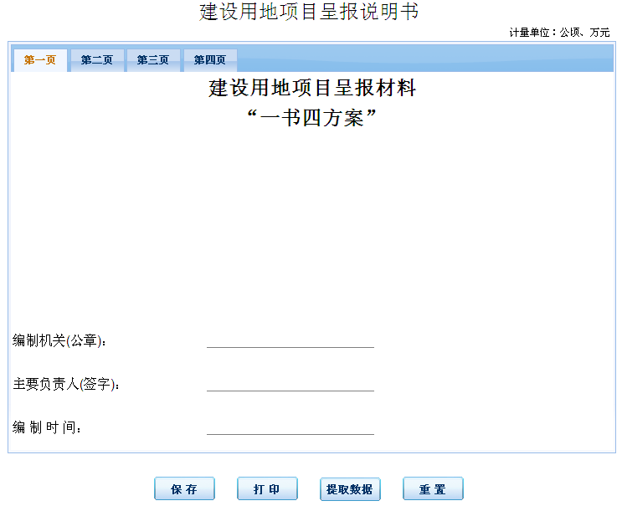
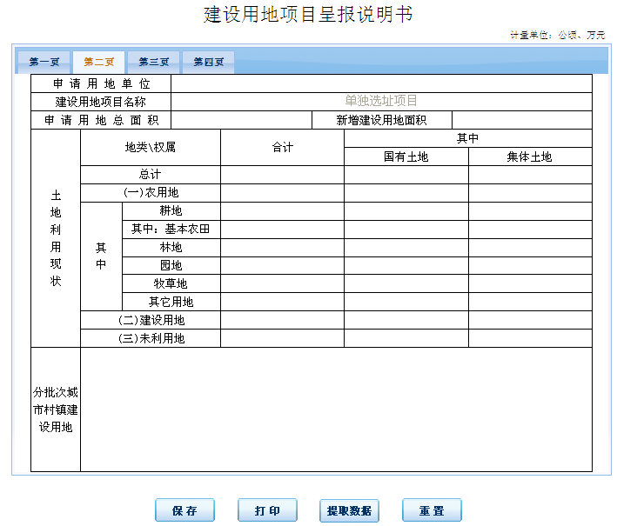
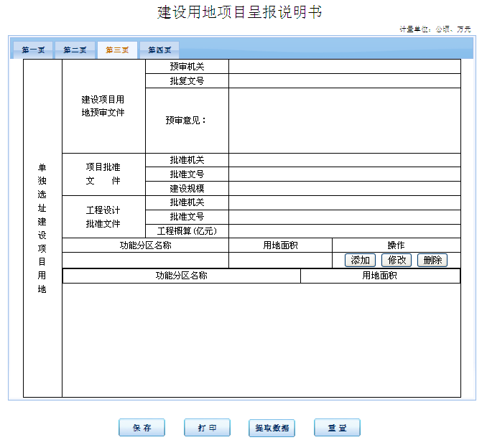
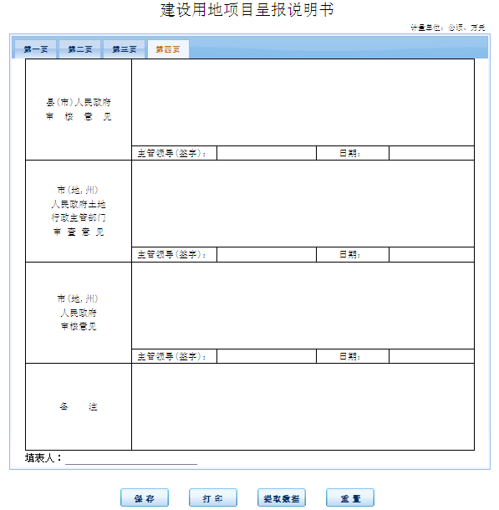
- 点击左侧的“一书四方案及有关材料”中的“农用地转用方案”，则可以编辑农用地转用方案的相关信息，编辑完毕点击【保存】按钮。点击【打印】按钮，可打印农用地转用方案。如下图所示：
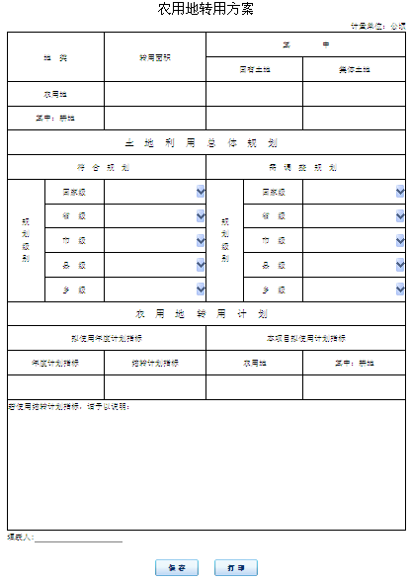
- 点击左侧的“一书四方案及有关材料”中的“补充耕地方案”，则可以编辑补充耕地方案的相关信息，补充耕地方案共有两页，编辑各页后点击【保存】按钮。点击【打印】按钮，可打印补充耕地方案。如下图所示：
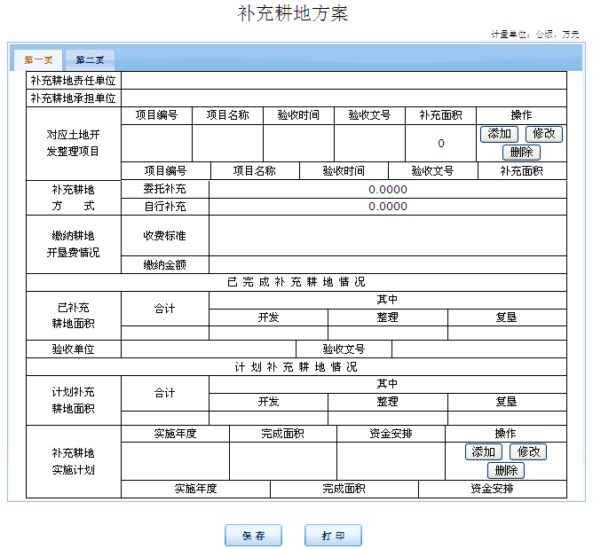
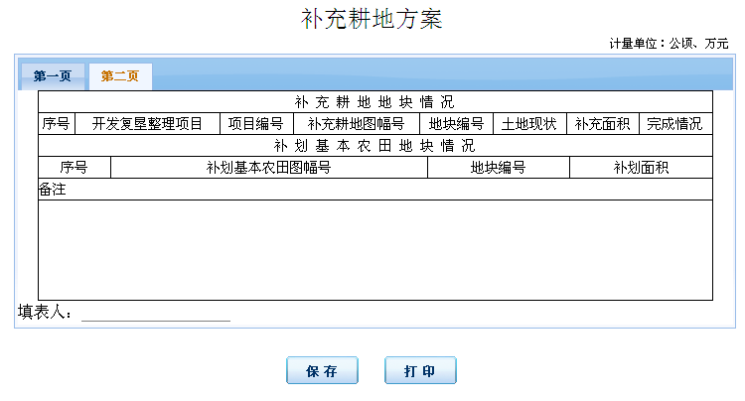
- 点击左侧的“一书四方案及有关材料”中的“征收土地方案”，则可以编辑征收土地方案信息，征收土地方案共有两页，编辑各页后点击【保存】按钮即可。点击【打印】按钮，可打印征收土地方案。如下图所示：
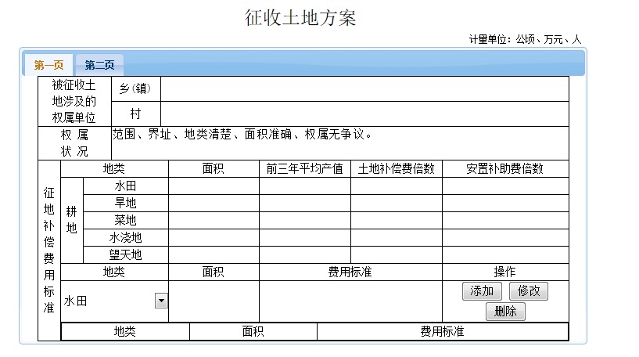
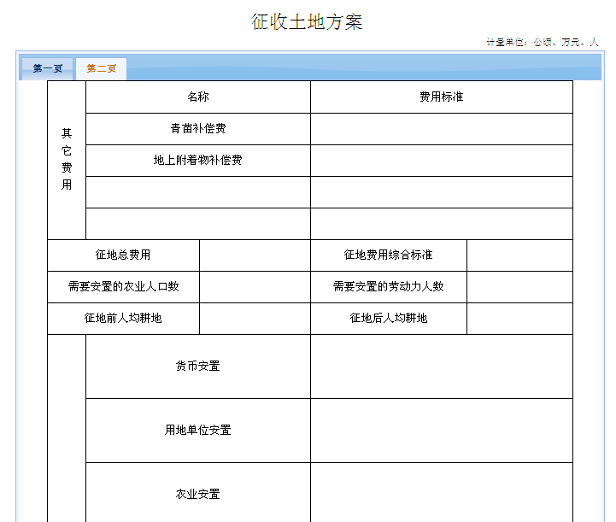
- 点击左侧的“一书四方案及有关材料”中的“供地方案”，则可以编辑供地方案信息，供地方案有两页，编辑各页后点击【保存】按钮。点击【打印】按钮，可打印供地方案。如下图：
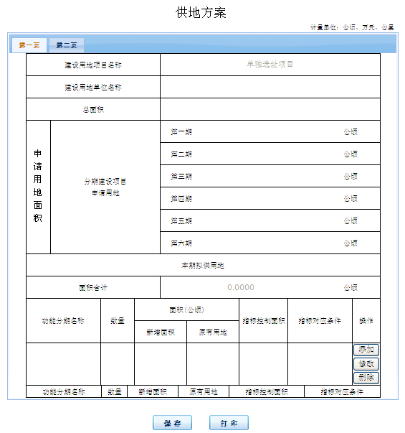
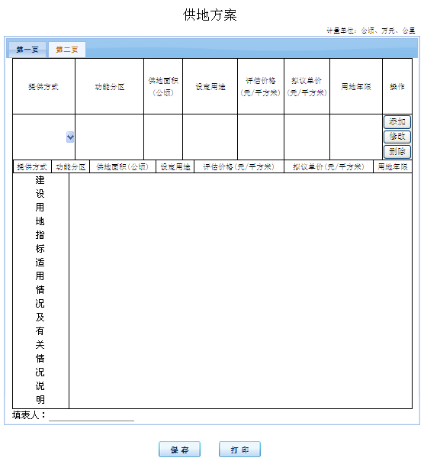
- 点击左侧的“勘测定界资料”中的“勘测定界技术说明”，则可以编辑技术说明信息，编辑后点击【保存】按钮。点击【打印】按钮，可打印技术说明。如下图：
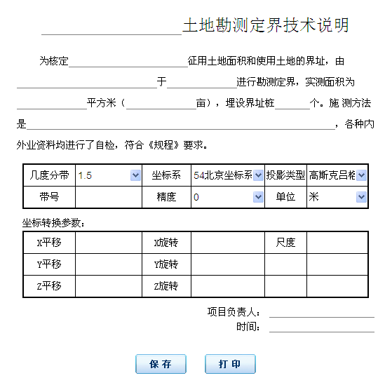
- 点击左侧的“勘测定界资料”中的“土地分类面积表”，则可以编辑土地分类面积表，编辑后点击【保存】按钮。点击【打印】按钮，可打印勘测定界表。选中表中任意一条数据前方的“选择”复选框，点击【删除】按钮，则可以删除该条信息。如下图：
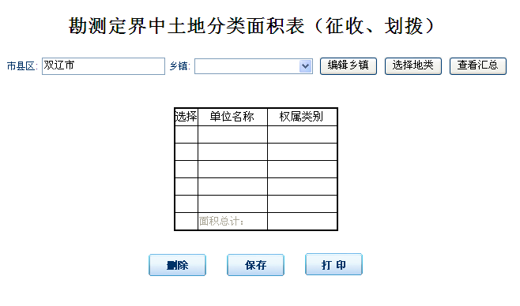
在上图中，点击【编辑乡镇】按钮，则可以编辑乡镇信息。如下图所示：
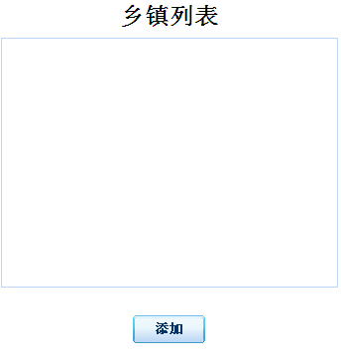
上图中，乡镇列表中显示所有已经编辑的乡镇信息，点击【添加】按钮，可以添加新的乡镇。如下图所示：
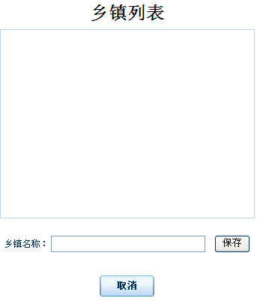
上图中，输入乡镇名称，点击【保存】按钮，则完成新乡镇的添加。添加成功后，在乡镇列表中将显示出来，如下图所示：
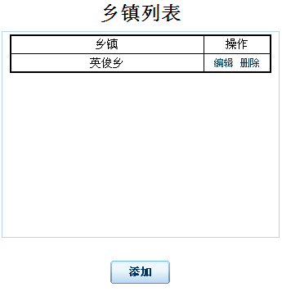
上图中，在乡镇列表中，点击“编辑”，则可以编辑乡镇信息。点击“删除”则可以删除乡镇信息。
在土地分类面积表页面中，点击【选择地类】按钮，弹出窗口显示所有地类信息，用户根据实际情况进行选择。点击“设置成默认地类”前方的复选框，则可以设置土地分类面积表中的默认显示地类。如下图：
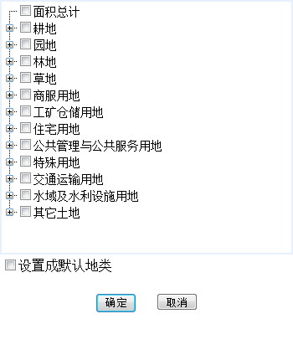
在土地分类面积表页面中，点击【查看汇总】按钮，则可以汇总土地分类面积表。选择汇总方式，汇总类型后，点击【汇总】按钮即可完成汇总。点击下方的【打印】按钮，则可以打印汇总后的土地分类面积表。点击【返回】按钮，则返回到默认的土地分类面积表页面。如下图所示：
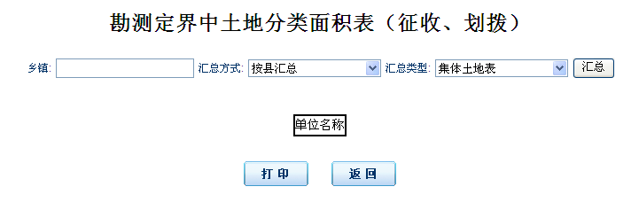
- 点击左侧的“勘测定界资料”中的“勘测定界地块”，则右侧列表显示勘测定界地块的集合。如下图：
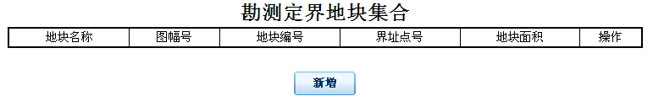
上图中，点击【新增】按钮，则可以新增地块。如下图：
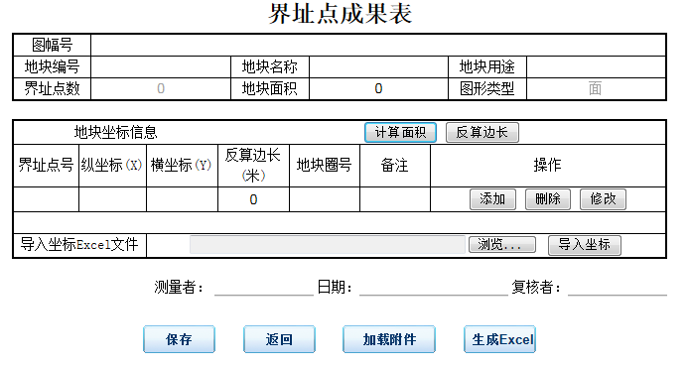
上图中，编辑地块基本信息，地块坐标信息，编辑完毕后，点击【保存】按钮。点击【返回】按钮，则返回到地块列表页面。点击【加载附件】按钮，可以上传地块坐标位置图。加载方法与附件扫描相同，请参见附件扫描功能。点击【计算面积】按钮，则自动计算添加的坐标信息的面积。点击【反算边长】按钮，自动计算反算边长。
- 点击左侧的“补充耕地图形资料”中的“补充耕地资料参数”，则可以编辑补充耕地资料参数信息，编辑后点击【保存】按钮。点击【打印】按钮，可打印补充耕地资料参数。如下图：
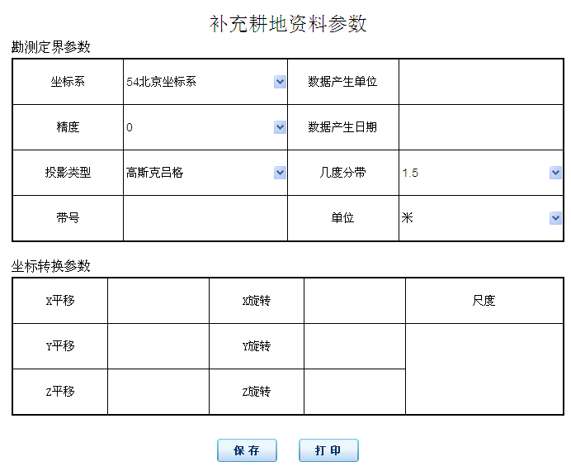
- 点击左侧的“补充耕地图形资料”中的“补充耕地地块”，则右侧列表显示补充耕地地块的集合。如下图：
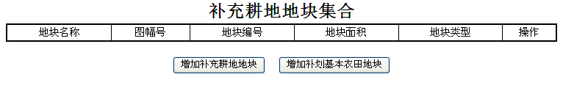
上图中，点击【增加补充耕地地块】按钮，则可以编辑补充耕地地块信息。编辑完毕点击【保存】按钮。点击【返回】按钮，返回到补充耕地地块列表页面。点击【增加补充基本农田地块】按钮，则可以编辑基本农田地块信息。编辑完毕点击【保存】按钮。点击【返回】按钮，返回到补充耕地地块列表页面。如下图所示：
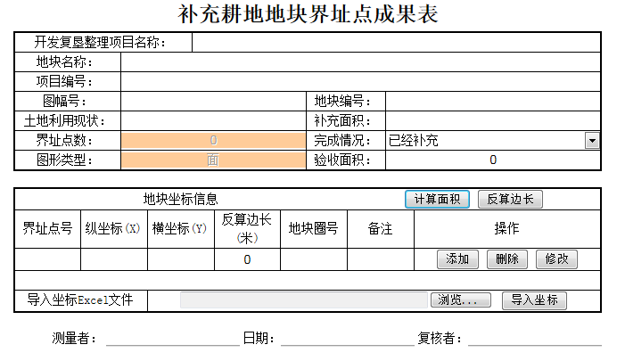

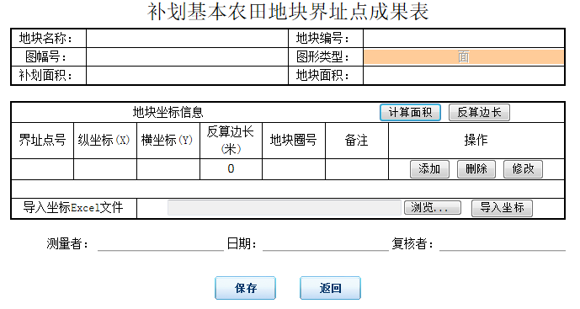
- 点击左侧的“附件扫描”，进入附件扫描页面，如下图：
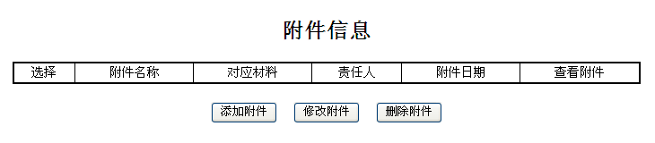
在上图中，右侧显示的是附件列表，点击【添加附件】按钮，则可以添加附件。点击【修改附件】按钮，则可以修改附件。选中列表中，附件信息前方的“选择”复选框，点击【删除附件】按钮，则可以将相应附件删除。添加附件如下图：
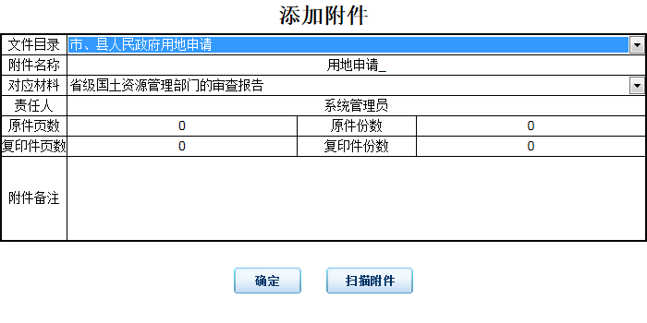
在上图中，填写附件基本信息后，点击【扫描附件】按钮，则弹出扫描附件的窗口，扫描完附件后，点击【确定】按钮即可。扫描附件窗口如下图所示：
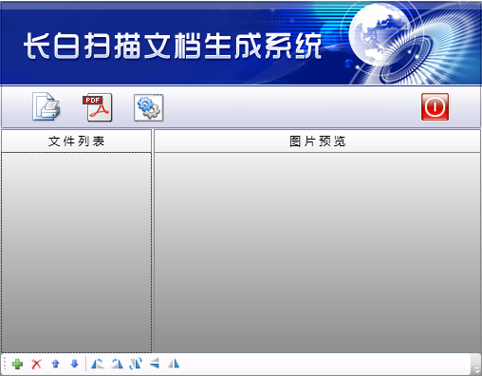
上图中，是【开始扫描】按钮，若电脑已连接扫描仪，则自动调用扫描仪进行扫描。是【导出为pdf文件】按钮，可以将已经扫描的文件导出为pdf文件。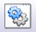是【扫描设置】按钮，连接扫描仪后，可以进行扫描设置。
这一排按钮用来调整图片。是【添加本地图片】按钮，可以添加本地扫描好的图片。是【删除图片】按钮，可删除已添加的图片。是【上移图片】按钮，可将图片顺序上移。是【下移图片】按钮，可将图片顺序下移。是【图片向左旋转90°】按钮，可将图片向左旋转90度。是【图片向右旋转90°】按钮，可将图片向右旋转90度。是【图片旋转180°】按钮，可将图片旋转180度。是【图片垂直翻转】按钮，可将图片垂直翻转。是【图片水平翻转】按钮，可将图片水平翻转。
附件扫描完成后，点击是【关闭并上传】按钮即可。

科长审核
功能概述：科长，可以查看项目信息、一书四方案及有关材料、勘测定界资料、补充耕地图形资料、所有附件信息等，如有问题可以驳回给业务人员进行修改。
操作步骤：登录电子政务系统，点击系统左侧导航栏中的“业务办理”→“办理业务箱”，右侧列表显示所有待办理的业务流程，根据需要选择相应的流程进行办理。

主管领导审核
功能概述：主管局长，可以查看项目信息、一书四方案及有关材料、勘测定界资料、补充耕地图形资料、所有附件信息等，如有问题可以驳回给业务人员进行修改。
操作步骤：登录电子政务系统，点击系统左侧导航栏中的“业务办理”→“办理业务箱”，右侧列表显示所有待办理的业务流程，根据需要选择相应的流程进行办理。

上报省厅
功能概述：业务人员，检查项目所有相关信息的正确性，然后导出报盘文件，上报给省厅，点击【导出】按钮即可。
操作步骤：
- 接收：登录电子政务系统，点击系统左侧导航栏中的“业务办理”→
“办理业务箱”，右侧列表显示所有待办理的业务流程，根据需要选择相应的流程进行办理。
- 办理：点击【导出】按钮，导出报盘文件，上报给省厅，如下图：
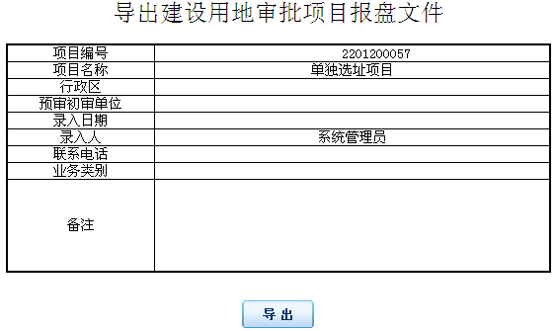

省厅批复
功能概述：业务人员，收到省厅批复，将批复文件扫描到系统中。
操作步骤：
- 接收：登录电子政务系统，点击系统左侧导航栏中的“业务办理”→
“办理业务箱”，右侧列表显示所有待办理的业务流程，根据需要选择相应的流程进行办理。
- 办理：点击【添加附件】按钮，将省厅批复扫描到系统中，如下图：
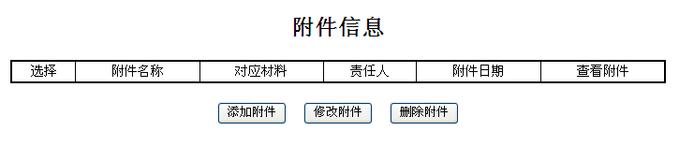

归档
功能概述：业务人员，查看项目所有相关文件，检查无误，将项目进行电子归档，归到档案系统中。
操作步骤：
- 接收：登录电子政务系统，点击系统左侧导航栏中的“业务办理”→
“办理业务箱”，右侧列表显示所有待办理的业务流程，根据需要选择相应的流程进行办理。
- 办理：查看项目所有相关文件的正确性，点击左侧树型结构最下方的
“归档”进入归档页面，如下图：
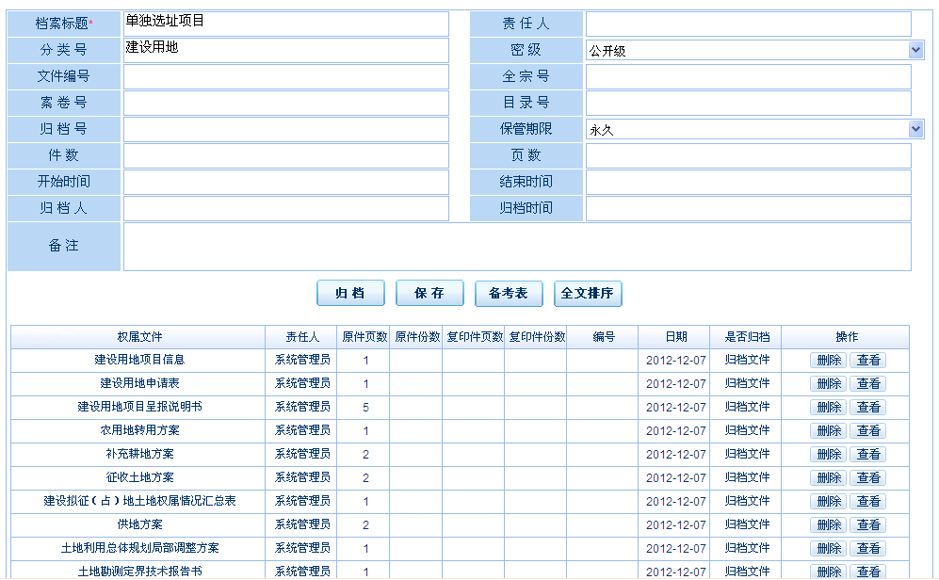
在上图中，填写相关归档信息，如档案标题、责任人、分类号、密级、文件编号、归档号、归档人、归档时间、备注等。查看归档所有附件是否正确，是否有多余或遗漏等，若发现问题，及时修正。可对归档文件进行排序，确认无误后，点击【归档】按钮，归档到档案系统中。
在上图归档页面中，点击【备考表】按钮，则可以填写立卷人、检查人等备考信息，填写完毕后，点击【保存】按钮即可，如下图：
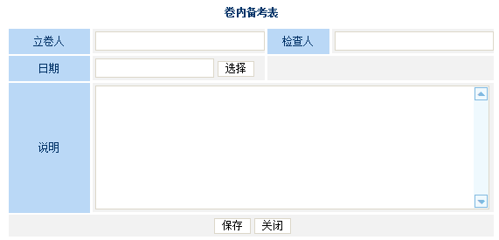
在归档页面中，点击【全文排序】按钮，则可以对要归档的所有资料进行排序，支持【置于顶层】、【上移一层】、【下移一层】、【置于底层】等快速排序功能，如下图：
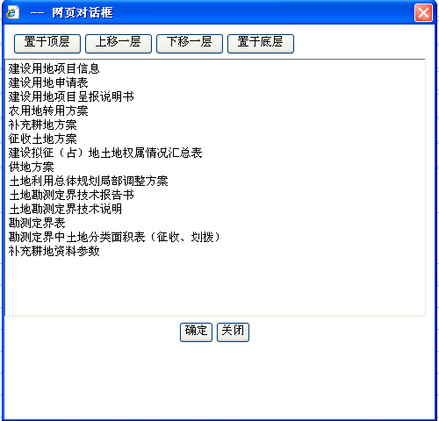
在归档页面中，归档信息填写完毕，所有归档文件全部确认无误后，点击【归档】按钮，则完成项目的归档工作，该项目归档到档案系统中。

城市分批次流程
主要显示、编辑城市分批次项目的所有相关数据，包括：项目信息、一书三方案及有关材料、勘测定界资料、补充耕地图形资料、附件等。

流程图
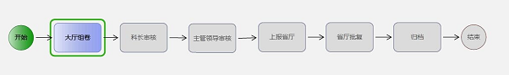

角色与活动对应表
编号 | 活动名称 | 办理角色
 | 大厅组卷 | 业务人员
 | 科长审核 | 科长
 | 主管领导审核 | 局长
 | 上报省厅 | 业务人员
 | 省厅批复 | 业务人员
 | 归档 | 业务人员

活动使用说明

项目受理
功能概述：业务人员，在系统中进行项目受理，启动项目。
操作步骤：
项目受理是业务流程的第一步，申请人申请办理业务，业务人员接受申请，开始业务流程的办理。用户登录系统后，选择系统左侧导航栏中第一项“业务办理”功能下的第一个子功能“项目受理箱”。如下图：
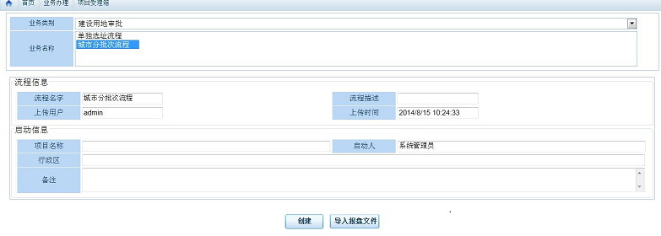
根据业务需要，选择“业务类别”中的建设用地审批，选择“业务名称”中的“城市分批次流程”。然后填写项目名称、启动人、行政区、备注等信息。
填写完毕后，点击【创建】按钮，即可启动一个新的项目。点击【导入报盘文件】按钮，则可以导入报盘文件。

大厅组卷
功能概述：业务人员填写项目信息、一书三方案及有关材料、勘测定界资料、补充耕地图形资料、扫描附件等。
操作步骤：
- 接收：业务人员登录电子政务系统，在系统左侧导航栏中点击“业务办
理”→“办理业务箱”，右侧列表显示的是已经受理的业务流程，根据业务需要选择相应的流程。
- 办理：选择需要办理的流程，点击上方的【办理】按钮（或双击项目名
称），进入办理页面，首先添加项目信息，如下图：
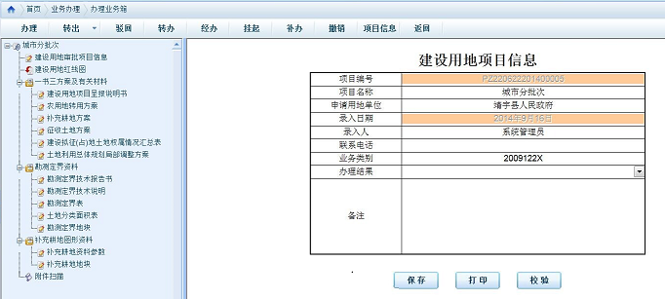
上图中左侧以树型结构显示用户可以操作的各个表单，用户可根据实际情况逐一填写。
- 点击左侧的“建设用地审批项目信息”，根据实际业务情况编辑项目信息，然后点击【保存】按钮即可。点击【打印】按钮，则可以打印项目信息页。
- 点击左侧的“建设用地红线图”，则可以查看项目红线图。
- 点击左侧的“一书三方案及有关材料”中的“建设用地项目呈报说明书”，则可以编辑呈报说明书，呈报说明书共有四页，编辑各页后点击【保存】按钮即可。点击【打印】按钮，则可以打印建呈报说明书。点击【提取数据】按钮，则可以将建设用地预审项目的相关信息提取过来。点击【重置】按钮，则可以将提取的建设用地预审的信息清空。如下图所示：
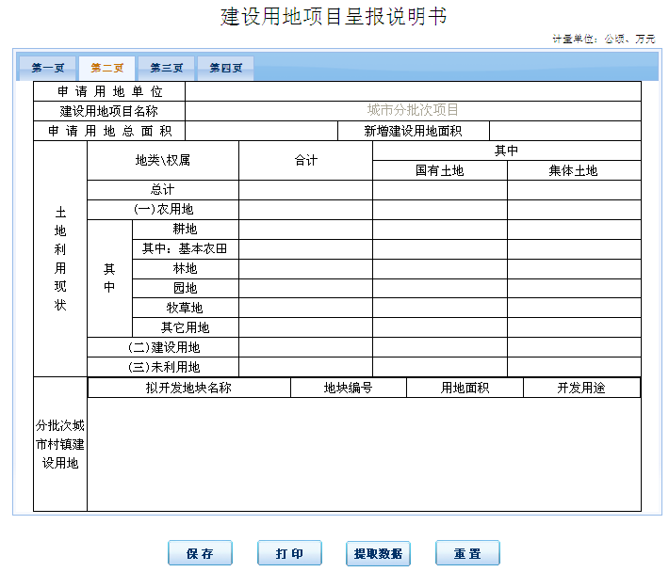
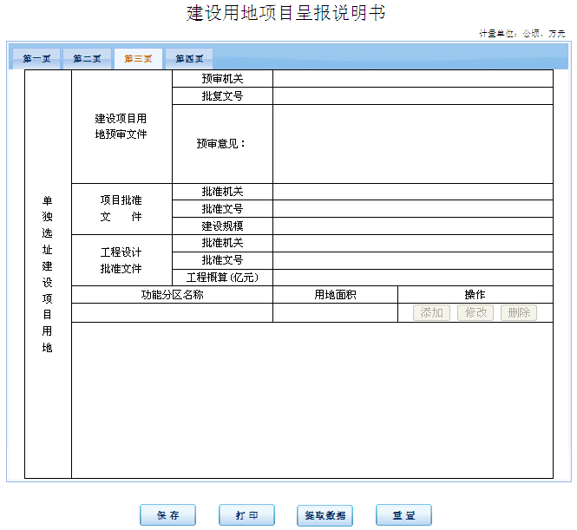
- 点击左侧的“一书三方案及有关材料”中的“农用地转用方案”，则可以编辑农用地转用方案的相关信息，编辑完毕点击【保存】按钮。点击【打印】按钮，可打印农用地转用方案。如下图所示：
- 点击左侧的“一书三方案及有关材料”中的“补充耕地方案”，则可以编辑补充耕地方案的相关信息，补充耕地方案共有两页，编辑各页后点击【保存】按钮。点击【打印】按钮，可打印补充耕地方案。如下图所示：
- 点击左侧的“一书三方案及有关材料”中的“征收土地方案”，则可以编辑征收土地方案信息，征收土地方案共有两页，编辑各页后点击【保存】按钮即可。点击【打印】按钮，可打印征收土地方案。如下图所示：
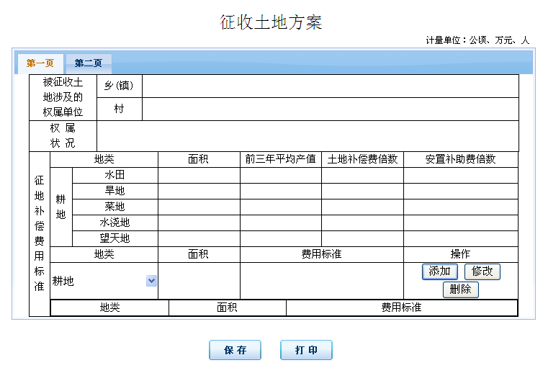
- 点击左侧的“一书三方案及有关材料”中的“建设拟征（占）地土地权属情况汇总表”，则可以编辑权属汇总表信息，编辑后点击【保存】按钮。点击【打印】按钮，可打印权属汇总表。如下图所示：
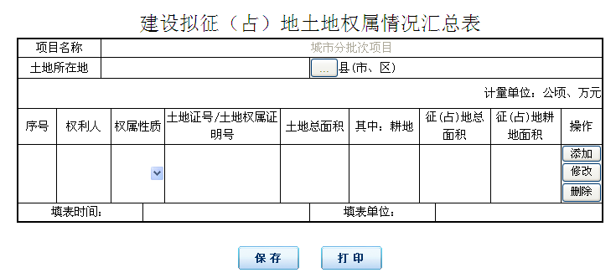
- 点击左侧的“一书三方案及有关材料”中的“土地利用总体规划局部调整方案”，则可以编辑局部调整方案信息，编辑后点击【保存】按钮。点击【打印】按钮，可打印局部调整方案。如下图：
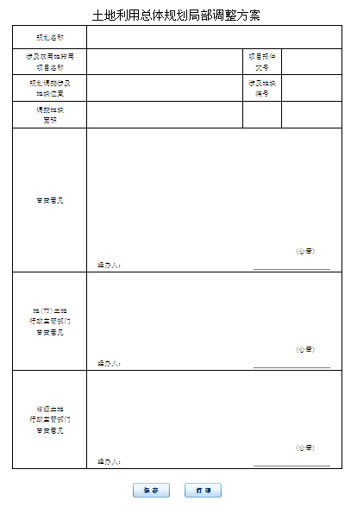
- 点击左侧的“勘测定界资料”中的“勘测定界技术报告书”，则可以编辑报告书信息，编辑后点击【保存】按钮。点击【打印】按钮，可打印报告书。如下图：
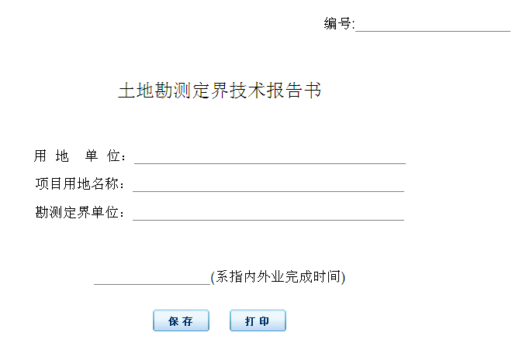
- 点击左侧的“勘测定界资料”中的“勘测定界技术说明”，则可以编辑技术说明信息，编辑后点击【保存】按钮。点击【打印】按钮，可打印技术说明。如下图：
- 点击左侧的“勘测定界资料”中的“勘测定界表”，则可以编辑勘测定界表，编辑后点击【保存】按钮。点击【打印】按钮，可打印勘测定界表。如下图：
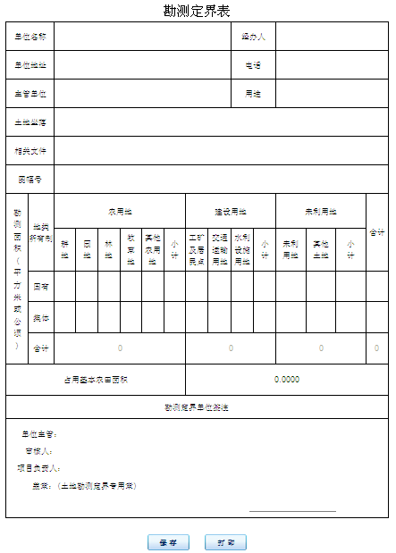
- 点击左侧的“勘测定界资料”中的“土地分类面积表”，则可以编辑土地分类面积表，编辑后点击【保存】按钮。点击【打印】按钮，可打印勘测定界表。选中表中任意一条数据前方的“选择”复选框，点击【删除】按钮，则可以删除该条信息。如下图：
在上图中，点击【编辑乡镇】按钮，则可以编辑乡镇信息。如下图所示：
上图中，乡镇列表中显示所有已经编辑的乡镇信息，点击【添加】按钮，可以添加新的乡镇。如下图所示：
上图中，输入乡镇名称，点击【保存】按钮，则完成新乡镇的添加。添加成功后，在乡镇列表中将显示出来，如下图所示：
上图中，在乡镇列表中，点击“编辑”，则可以编辑乡镇信息。点击“删除”则可以删除乡镇信息。
在土地分类面积表页面中，点击【选择地类】按钮，弹出窗口显示所有地类信息，用户根据实际情况进行选择。点击“设置成默认地类”前方的复选框，则可以设置土地分类面积表中的默认显示地类。如下图：
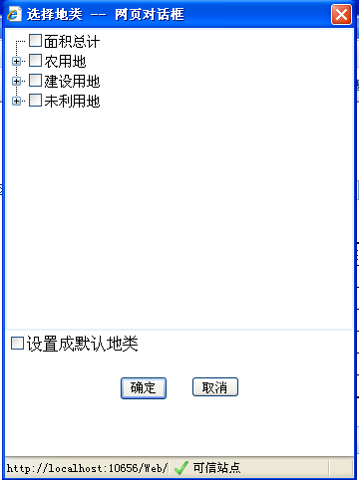
在土地分类面积表页面中，点击【查看汇总】按钮，则可以汇总土地分类面积表。选择汇总方式，汇总类型后，点击【汇总】按钮即可完成汇总。点击下方的【打印】按钮，则可以打印汇总后的土地分类面积表。点击【返回】按钮，则返回到默认的土地分类面积表页面。如下图所示：
- 点击左侧的“勘测定界资料”中的“勘测定界地块”，则右侧列表显示勘测定界地块的集合。如下图：
上图中，点击【新增】按钮，则可以新增地块。如下图：
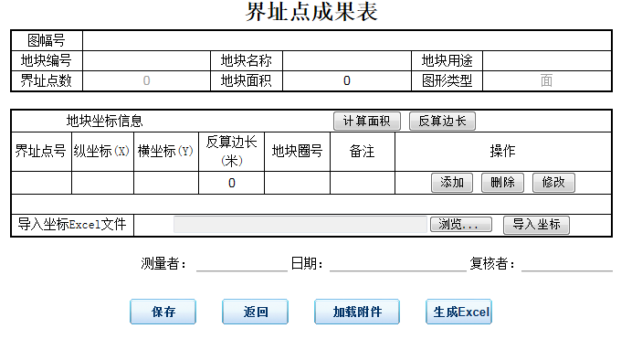
上图中，编辑地块基本信息，地块坐标信息，编辑完毕后，点击【保存】按钮。点击【返回】按钮，则返回到地块列表页面。点击【加载附件】按钮，可以上传地块坐标位置图。加载方法与附件扫描相同，请参见附件扫描功能。点击【计算面积】按钮，则自动计算添加的坐标信息的面积。点击【反算边长】按钮，自动计算反算边长。
- 点击左侧的“补充耕地图形资料”中的“补充耕地资料参数”，则可以编辑补充耕地资料参数信息，编辑后点击【保存】按钮。点击【打印】按钮，可打印补充耕地资料参数。如下图：
- 点击左侧的“补充耕地图形资料”中的“补充耕地地块”，则右侧列表显示补充耕地地块的集合。如下图：
上图中，点击【增加补充耕地地块】按钮，则可以编辑补充耕地地块信息。编辑完毕点击【保存】按钮。点击【返回】按钮，返回到补充耕地地块列表页面。点击【增加补充基本农田地块】按钮，则可以编辑基本农田地块信息。编辑完毕点击【保存】按钮。点击【返回】按钮，返回到补充耕地地块列表页面。如下图所示：
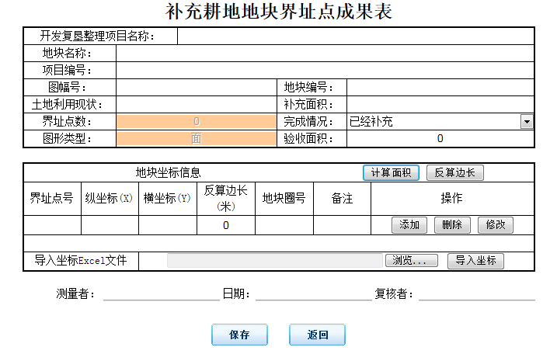

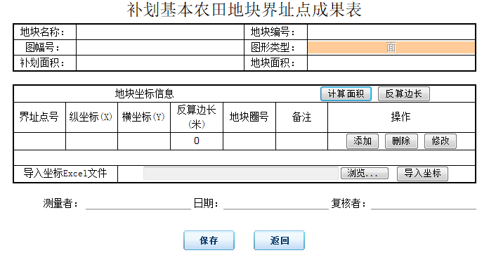
- 点击左侧的“附件扫描”，进入附件扫描页面，如下图：
在上图中，右侧显示的是附件列表，点击【添加附件】按钮，则可以添加附件。点击【修改附件】按钮，则可以修改附件。选中列表中，附件信息前方的“选择”复选框，点击【删除附件】按钮，则可以将相应附件删除。添加附件如下图：
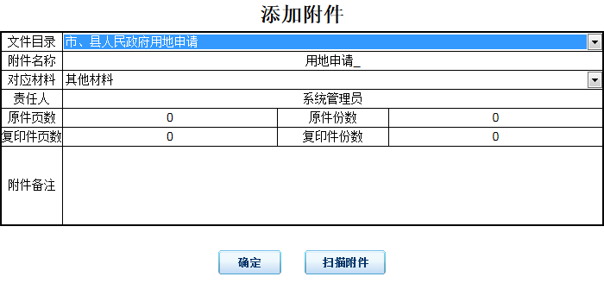
在上图中，填写附件基本信息后，点击【扫描附件】按钮，则弹出扫描附件的窗口，扫描完附件后，点击【确定】按钮即可。扫描附件窗口如下图所示：
上图中，是【开始扫描】按钮，若电脑已连接扫描仪，则自动调用扫描仪进行扫描。是【导出为pdf文件】按钮，可以将已经扫描的文件导出为pdf文件。是【扫描设置】按钮，连接扫描仪后，可以进行扫描设置。
这一排按钮用来调整图片。是【添加本地图片】按钮，可以添加本地扫描好的图片。是【删除图片】按钮，可删除已添加的图片。是【上移图片】按钮，可将图片顺序上移。是【下移图片】按钮，可将图片顺序下移。是【图片向左旋转90°】按钮，可将图片向左旋转90度。是【图片向右旋转90°】按钮，可将图片向右旋转90度。是【图片旋转180°】按钮，可将图片旋转180度。是【图片垂直翻转】按钮，可将图片垂直翻转。是【图片水平翻转】按钮，可将图片水平翻转。附件扫描完成后，点击是【关闭并上传】按钮即可。

科长审核
功能概述：科长，可以查看项目信息、一书三方案及有关材料、勘测定界资料、补充耕地图形资料、所有附件信息等，如有问题可以驳回给业务人员进行修改。
操作步骤：登录电子政务系统，点击系统左侧导航栏中的“业务办理”→“办理业务箱”，右侧列表显示所有待办理的业务流程，根据需要选择相应的流程进行办理。

主管领导审核
功能概述：主管局长，可以查看项目信息、一书三方案及有关材料、勘测定界资料、补充耕地图形资料、所有附件信息等，如有问题可以驳回给业务人员进行修改。
操作步骤：登录电子政务系统，点击系统左侧导航栏中的“业务办理”→“办理业务箱”，右侧列表显示所有待办理的业务流程，根据需要选择相应的流程进行办理。

上报省厅
功能概述：业务人员，检查项目所有相关信息的正确性，然后导出报盘文件，上报给省厅，点击【导出】按钮即可。
操作步骤：
- 接收：登录电子政务系统，点击系统左侧导航栏中的“业务办理”→
“办理业务箱”，右侧列表显示所有待办理的业务流程，根据需要选择相应的流程进行办理。
- 办理：点击【导出】按钮，导出报盘文件，上报给省厅。

省厅批复
功能概述：业务人员，收到省厅批复，将批复文件扫描到系统中。
操作步骤：
- 接收：登录电子政务系统，点击系统左侧导航栏中的“业务办理”→
“办理业务箱”，右侧列表显示所有待办理的业务流程，根据需要选择相应的流程进行办理。
- 办理：点击【添加附件】按钮，将省厅批复扫描到系统中，如下图：

归档
功能概述：业务人员，查看项目所有相关文件，检查无误，将项目进行电子归档，归到档案系统中。
操作步骤：
- 接收：登录电子政务系统，点击系统左侧导航栏中的“业务办理”→
“办理业务箱”，右侧列表显示所有待办理的业务流程，根据需要选择相应的流程进行办理。
- 办理：归档操作与单独选址流程相同，请参见单独选址流程中“归档”
活动使用说明，3.3.7归档。

